８－２ 道徳科年間指導計画

(1) 作成の意義と目的
① 道徳教育全体計画に基づき、道徳科の具体的な指導目標、指導内容、指導方法、評価、
教材、指導の時期等を定めた年間の指導計画である。

② 児童生徒、学校及び地域の実態に応じて、年間を見通した重点的な指導や内容項目間の
関連を図った指導を可能にする。

(2) 作成の手順と留意事項
① 道徳教育全体計画に基づき、系統的、発展的かつ効果的な指導が可能となるよう配慮
すること。

② 道徳科においては、内容項目を各学年で全て取り上げること。
※ 年間指導計画書の変更や修正を行う場合は、児童生徒の道徳性を養うという視点から考え
て、より大きな効果を期待できるという判断を前提として、学年などによる検討を経て校長の了解を得ることが必要である。

※ 主たる教材として教科用図書を使用しなければならないことは言うまでもないが、道徳教育の特性に鑑みれば、各地域に根ざした地域教材など、多様な教材を併せて活用することが重要である。
なお、教科用図書以外の教材を使用するに当たっては、「学校における補助教材の適正な取扱いについて」（平成27年３月４日 初等中等教育局長通知）など、関係する法規等の趣旨を十分に理解した上で、適切に使用することが重要である。
【 学習指導要領解説 特別の教科道徳編 小学校P.103、106 中学校P.106、108 】
作 成 の 手 順 | 留 意 事 項
１ 主題の設定と配列を考える。  ２ 内容項目の重点的な指導を考える。  ３ 各教科等、体験活動等との関連的指導を考える。 | - 主題の設定においては、主題に関わる道徳教育の状況、  児童生徒の実態などを考慮する。  - 主題の配列については、主題の性格、他の教育活動との  関連等を考慮する。  - 学校の道徳教育の重点目標、各学年の指導の重点を勘案  して、学校が重点的に指導しようとする内容項目の時間数  を増やしたり、一定の期間繰り返し取り上げたりするなど  して、効果的な指導が行えるよう配慮する。  - 各教科等の指導の内容及び時期に配慮する。  - 道徳性を養うための体験活動と道徳科の指導の時期や  内容との関連を考慮し、指導の工夫を図る。
※ 評価を推進するに当たっては、
・「学習指導要領解説 特別の教科 道徳編」（平成２９年）第５章 道徳科の評価
・「道徳教育実践ハンドブックvol.2」福岡県教育委員会 平成30年3月P.48～
を参照すること。

８－２ 道徳科年間指導計画

《例１》 （小低学年１９項目 小中学年２０項目 小高学年２２項目、中学校２２項目）

月 | 指  導  内  容  教 材 名 | A 主として  自分自身に  関すること |  |  |  |  |  | B 主として  人との  関わりに関すること |  |  |  |  | C 主として  集団や社会との  関わりに関すること |  |  |  |  |  |  |  | D 主として生命や自然、崇高なものとの関わりに関すること |  |  |  | 出典等
 |  | (１)  善悪の判断・  自律・  自由と責任 | (２)  正直・  誠実 | (３)  節度・  節制 | (４)  個性の伸長 | (５)  希望と勇気・  努力と強い意志 | (６)  真理の探究 | （７）  親切・  思いやり | (８)  感謝 | (９)  礼儀 | (１０)  友情・  信頼 | (１１)  相互理解・  寛容 | (１２)  規則の尊重 | (１３)  公正・  公平・  社会正義 | (１４)  勤労・  公共の精神 | (１５)  家族愛・  家庭生活の充実 | (１６)  よりよい学校生活・  集団生活の充実 | (１７)  伝統と文化の尊重・  国や郷土を愛する態度 | (１８)  国際理解・  国際親善 | (１９)  生命の尊さ |  | (２０)  自然愛護 | (２１)  感動・  畏敬の念 | (２２)  よりよく生きる喜び
４ | 命のアサガオ |  |  |  |  |  |  |  |  |  |  |  |  |  |  |  |  |  |  | ○ |  |  |  |  | 教科書
 | ほんとうのことだけど・・・・・・ | ○ |  |  |  |  |  |  |  |  |  |  |  |  |  |  |  |  |  |  |  |  |  |  | 教科書
 | 真海のチャレンジ |  |  |  |  |  |  |  |  |  |  |  |  |  |  |  |  |  |  |  |  |  |  | ○ | 私たちの道徳
５
３
主な関連教科  ・行事  ・  時  期 |  |  |  | 通学合宿  ６月 |  |  |  | 歓迎遠足  ４月 |  |  |  |  |  |  |  |  |  |  |  | 総合  ９月  社会  １月

《例２》

月 | 第１学年 |  | 第２学年 |  | 第３学年
 | 主題名･「教材名」  内容項目 | 配時 | 主題名･「教材名」  内容項目 | 配時 | 主題名･「教材名」  内容項目 | 配時
４  月 | 思いやりの大切さ  ◎「殿様のちゃわん」  Ｂ－（６）思いやり、感謝 | １
５
月
 | ※ 小学校は各学年ごと（低・中・高学年ごとに１ページ）とすることも可
◎ 各教科等・行事との関連が分かるように示す。
情報モラルに関する指導
学校の教育活動全体で取り組むべきものであるが、道徳科においても同様に、情報モラルに関する指導を充実する必要がある。

ア 情報モラルと道徳科の内容
情報モラルは情報社会で適正な活動を行うための基になる考え方と態度と考えることができる。（中略）
道徳科においては、第２に示す内容との関連を踏まえて、特に情報社会の倫理、法の理解と遵守といった内容を中心に取り扱うことが考えられる。
【 学習指導要領解説 特別の教科道徳編 小学校P.97、中学校P.99 】

イ 情報モラルへの配慮と道徳科
道徳科は、道徳的価値に関わる学習を行う特質があることを踏まえた上で、指導に際しては、情報モラルに関わる題材を生かして話合いを深めたり、コンピュータによる疑似体験を授業の一部に取り入れたりするなど、創意ある多様な工夫が生み出されることが期待される。（中略）
なお、道徳科は、道徳的価値の理解を基に自己を見つめる時間であるとの特質を踏まえ、例えば、情報機器の使い方やインターネットの操作、危機回避の方法やその際の行動の具体的な練習を行うことにその主眼をおくのではないことに留意する必要がある。
【 学習指導要領解説 特別の教科道徳編 小学校P.98、中学校P.99 】

《展開の大要》 ※ 別冊とする
主 題 名 |  |  |  | ○○月第○週
主題設定の
理 由
ね ら い |  |  | 内容項目 |  | （例）  Ｄ生命の尊さ
教 材 名
展  開  の  大  要 | 導 入  展 開  終 末 | ※ 道徳科の学習指導案に内容項目を記載する場合は、  Ｄ－（１７）とは記載せず、Ｄ生命の尊さとする。
他の教育活動
との関連
反省と評価

参 考
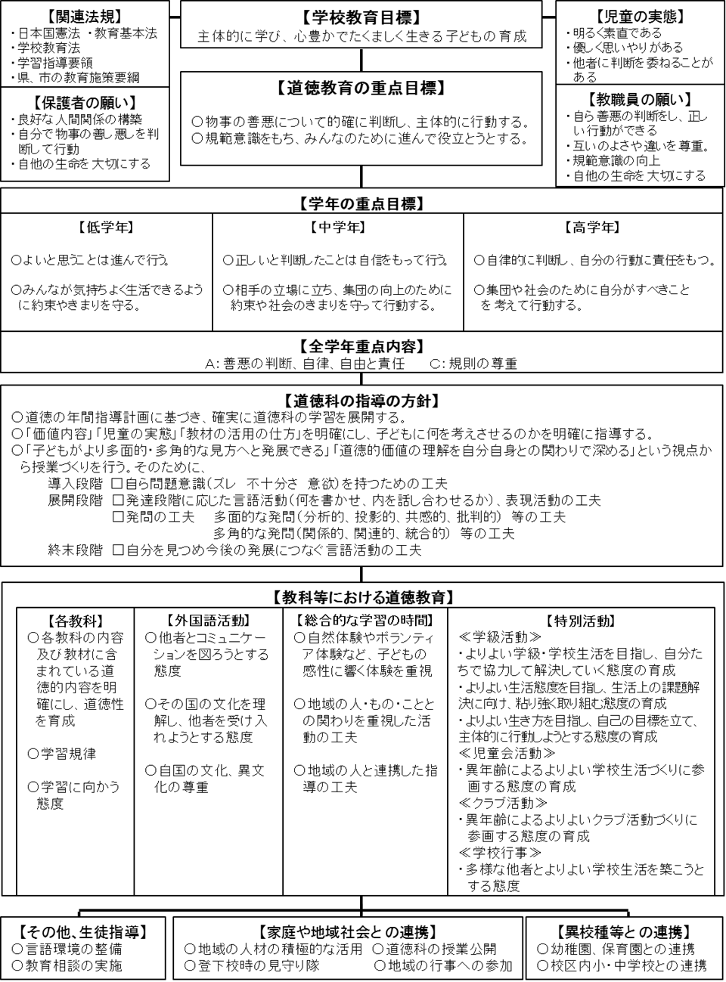
全教師が共通理解、共通実践できるように「道徳の重点目標」が焦点化され、常に意識できる
ような全体計画を作成することが大切です。
道徳教育の全体計画（例）

